**玻璃钢里程碑技术参数和要求**

一、技术参数

规格及质量玻璃钢里程碑需满足1000mm*400mm*150mm*3mm，技术要求符合GB5768-2022 玻璃钢国道里程碑技术规范要求中的技术要求的要求。

二、技术规范性文件

1、中华人民共和国国家标准５７６８．２—２０２２

代替５７６８．２—２００９

2、道路交通标志和标线第2部分道路交通标志

三、里程碑规格要求

用以表明公路的里程、里程碑设在公路桩号递增方向的右侧,每隔1Km设一块,正反面均应有道路编号及里程。里程碑表面为白色,国道编号用红字,省道编号用蓝字,县道乡道编号用黑字,可使用反光材料,见图如路侧条件受限无法设置里程碑时,可设置里程牌,见图里程牌宜采用单

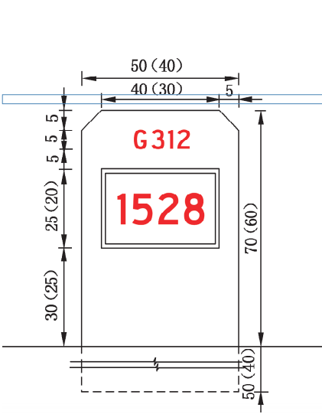

四、对货物的其他要求

1、供应商响应产品须取得权威机构或者国家授权、许可产品检验检测机构出具的产品有效的检测报告、鉴定报告、出厂合格证等证明产品合格的材料，且报告结论数据满足产品技术规范要求。

2、供货商供货时，对每批产品须提供生产厂家合格证、检测报告扫描件。

3、货物检测过程中所发生的费用由供应商承担。

4、供货地点：喀什公路管理局麦盖提分局。

5、本次货物的成交金额含税费、运费、货物保险费、过磅费、停车费等货物的运输、装卸、验收过程的一切费用。

五、对供应商的竞价要求

1、供应商必须是独立的法人，持有效的营业执照。

2、供应商具有有效的基本账户开户许可证或基本存款账户信息证明。

3、供应商竞价时、要提供在“信用中国”网站（www.creditchina.gov.cn）中未被列入失信被执行人名。

4、供应商竞价时、要提供在国家企业信用信息公示系统（http://www.gsxt.gov.cn/）中未被列入严重违法失信企业名单。

5、供应商必须为采购产品的生产商或代理商、经销商。提供授权委托书或资格证明。

6、提供货物质量保证书。

7、提供商业贿赂承诺书。

8、本次采购不接受联合体形式投标，不允许转包和分包。

六、必须提供上传的文件资料

响应时，以下要求的上传文件资料上供应商盖公章，高清扫描件在平台上上传、如果供应商扫描文件资料上未盖章、扫描文件资料模糊、不清楚、资料内容不符合采购方采购要求的，视为竞价无效，采购方有权取消供应商的竞价结果。

1. 公司营业执照。
2. 开户许可证或基本存款账户信息证明。
3. 未被列入失信被执行人名证明（“信用中国”）。
4. 未被列入严重违法行为证明（国家企业信用信息公示系统）。
5. 货物质量保证书（内容里面必须写清楚货物的名称、品牌、型号、质量保证的内容，如果以上核心内容不齐全，或漏项，按无效报价处理）。
6. 商业贿赂承诺书。
7. 不分包不转包承诺书。

8）提供授权委托书或资格证明。

备注：竞价成功签订合同时，供应商必须提供以上上传资料的原件。

养护办公室成员签字：